Механическое движение. Равномерное и равноускоренное движение.

1. На рисунке приведены графики зависимости проекции скорости тела от времени. Какой из графиков соответствует равномерному движению тела в положительном направлении оси Ох?
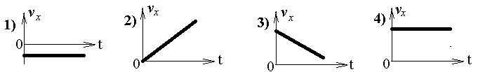
2. На рисунке приведены графики зависимости координаты тела от времени. Какой из графиков соответствует равномерному движению тела в отрицательном направлении оси Ох?
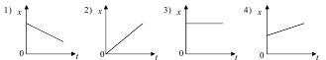
3. На рисунке приведены графики зависимости координаты тела от времени. Какой из графиков соответствует равномерному движению в положительном направлении оси Ох?
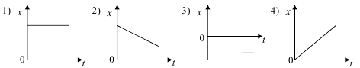
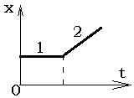
4. На рисунке изображен график зависимости координаты бусинки, свободно скользящей по горизонтальной спице, от времени. На основании графика можно утверждать, что
1) на участке 1 движение является равномерным, а на участке 2 –равноускоренным
2) проекция ускорения бусинки всюду увеличивается
3) на участке 2 проекция ускорения бусинки положительна
4) на участке 1 бусинка покоится, а на участке 2 – движется равномерно

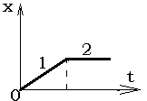
5. Бусинка может свободно скользить по неподвижной горизонтальной спице. На графике изображена зависимость её координаты от времени. На основании графика можно утверждать, что
1) проекция ускорения бусинки на участке 1 отрицательна, а на участке 2 – положительна
2) проекция ускорения бусинки на участке 1 положительна, а на участке 2 – отрицательна
3) участок 1 соответствует равномерному движению бусинки, а на участке 2 бусинка неподвижна
4) участок 1 соответствует равноускоренному движению бусинки, а на участке 2 – равномерному
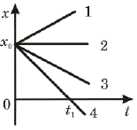
6. На рисунке представлены графики зависимости координаты от времени для четырёх тел, движущихся вдоль оси 0х. Какое из тел в момент времени t₁ имеет наибольшую по модулю скорость?
1) 1 2) 2
3) 3 4) 4

7. На рисунках представлены графики зависимости координаты от времени для четырёх тел, движущихся вдоль оси 0х. У какого из тел в момент времени t₁ скорость движения равна нулю?
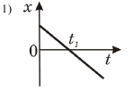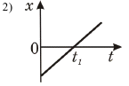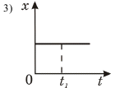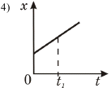
8. На рисунке представлен график зависимости координаты от времени для тела, движущегося вдоль оси Ох. Путь тела за время от 0 до 8 с составил
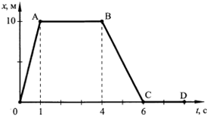
1) 30 м 2) 20 м 3) 10 м 4) 0
9. На рисунке приведены графики зависимости проекции скорости тела от времени. Какой из графиков соответствует равномерному движению в положительном направлении оси Ох?
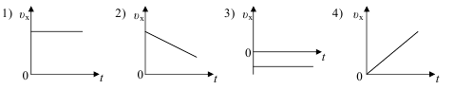

10. На рисунке приведены графики зависимости пути и скорости тела от времени. Какой график соответствует равноускоренному движению?
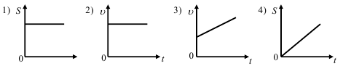
11. На рисунке приведены графики зависимости пути и скорости тела от времени. Какой график соответствует равномерному движению?
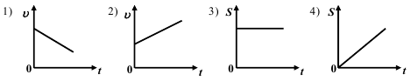

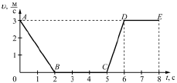
12. На рисунке представлен график зависимости модуля скорости υ от времени t для тела, движущегося прямолинейно. Равномерному движению соответствует участок
1) АВ 2) ВС
3) СD 4) DЕ

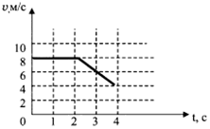
13. На рисунке приведён график зависимости скорости движения тела от времени. Как движется тело в промежутках времени 0-2 с и 2-4 с?
1) 0-2 с – равномерно; 2-4 с – равноускоренно с отрицательным ускорением
2) 0-2 с – ускоренно с постоянным ускорением; 2-4 с – ускоренно с переменным ускорением
3) 0-2 с – равномерно; 2-4 с – равноускоренно с положительным ускорением
4) 0-2 с – покоится; 2-4 с – равноускоренно

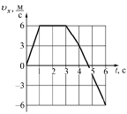
14. На рисунке представлен график зависимости проекции скорости υ_{х} от времени t для тела, движущегося по оси Ох. Максимальное по модулю ускорение имело тела в интервале времени
1) от 0 до 1 с
2) от 1 до 3 с
3) от 3 до 4 с
4) от 4 до 6 с

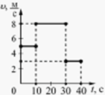
15. На рисунке представлен график зависимости модуля скорости υ от времени t. Какой путь прошло тело за первые 30 с?
1) 210 м
2) 130 м
3) 80 м
4) 50 м
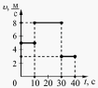
16. На рисунке представлен график зависимости модуля скорости υ от времени t. Какой путь прошло тело за первые 40 с?
1) 210 м
2) 120 м
3) 240 м
4) 200 м

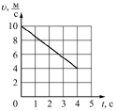
17. Используя график зависимости скорости движения υ тела от времени t, определите величину и знак его ускорения.
1) 1,5 м/с²
2) -2,5 м/с²
3) -1,5 м/с²
4) 2,5 м/с²

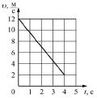
18. Используя график зависимости скорости движения υ тела от времени t, определите величину и знак его ускорения.
1) 1,5 м/с²
2) 2,5 м/с²
3) -1,5 м/с²
4) -2,5 м/с²

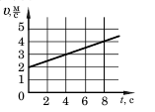
19. Используя график зависимости скорости движения тела от времени, определите скорость тела в конце 12-й секунды. Считать, что характер движения тела не изменяется.
1) 4 м/с 2) 5 м/с
3) 6 м/с 4) 8 м/с

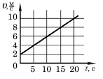
20. Используя график зависимости скорости движения тела от времени, определите скорость тела в конце 30-й секунды. Считать, что характер движения тела не изменился.
1) 14 м/с
2) 20 м/с
3) 62 м/с
4) 69,5 м/с
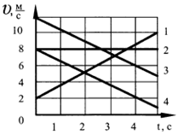
21. На рисунке представлены графики зависимости скорости движения от времени для четырёх тел. Тела движутся по прямой. Для какого(-их) из тел – 1, 2, 3 или 4 – вектор ускорения направлен противоположно вектору скорости.
1) только 1
2) только 2
3) только 3
4) 3 и 4

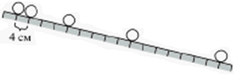
22. Шарик скатывается по наклонной плоскости из состояния покоя. Начальное положение шарика и его положения через каждую секунду от начала движения показаны на рисунке.
Ускорение шарика равно
1) 0,08 м/с² 2) 0,8 м/с² 3) 0,04 м/с² 4) 0,4 м/с²

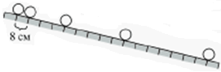
23. Шарик скатывается по наклонной плоскости из состояния покоя. Начальное положение шарика и его положения через каждую секунду от начала движения показаны на рисунке.
Ускорение шарика равно
1) 0,08 м/с² 2) 0,8 м/с² 3) 0,16 м/с² 4) 1,6 м/с²

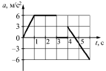
24. На рисунке представлен график зависимости ускорения а от времени t для тела, движущегося прямолинейно. Равноускоренному движению соответствует интервал времени
1) от 0 до 1 с
2) от 1 до 3 с
3) от 3 до 4 с
4) от 4 до 6 с

25. На рисунке представлен график зависимости проекции ускорения от времени для тела, движущегося прямолинейно вдоль оси Ох.
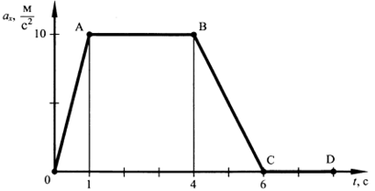
Равноускоренному движению соответствует участок
1) ОА 2) АВ 3) ВС 4) СD

26. На рисунке представлен график зависимости ускорения а от времени t для тела, движущегося прямолинейно. Равномерному движению соответствует интервал времени
1) от 0 до 1 с
2) от 1 до 3 с
3) от 3 до 4 с
4) от 4 до 6 с

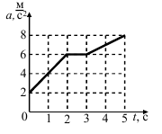
27. На рисунке представлен график зависимости ускорения движения тела от времени. В какие промежутки времени тело движется равномерно?
1) от 0 до 2 с
2) от 2 с до 3 с
3) от 3 с до 5 с
4) ни в какие промежутки времени тело не движется равномерно

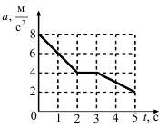
28. На рисунке представлен график зависимости ускорения движения тела от времени. В какие промежутки времени тело движется равномерно?
1) от 0 до 2 с
2) от 2 с до 3 с
3) от 3 с до 5 с
4) ни в какие промежутки времени тело не движется равномерно

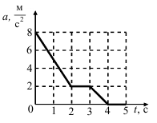
29. На рисунке представлен график зависимости ускорения движения тела от времени. В какие промежутки времени тело движется равномерно?
1) от 0 до 2 с
2) от 2 с до 3 с
3) от 3 с до 4 с
4) от 4 с до 5 с

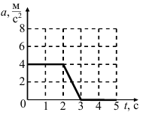
30. На рисунке представлен график зависимости ускорения движения тела от времени. В какие промежутки времени тело движется равномерно?
1) от 0 до 2 с
2) от 2 с до 3 с
3) от 3 с до 5 с
4) ни в какие промежутки времени тело не движется равномерно

31. Сравните пути, пройденные первым и последним вагонами электрички при движении от одной станции до другой.
1) оба пути одинаковы
2) пути, пройденные первым и последним вагонами, разные и зависят от направления движения поезда
3) путь первого вагона больше, чем второго
4) путь второго вагона больше, чем первого
32. Сравните пути, пройденные передними колесами движущегося автомобиля, делающего поворот налево.
1) путь, пройденный правым колесом, больше, чем левым
2) пути, пройденные правым и левым колесами, одинаковы
3) пути, пройденные колесами автомобиля, сравнить нельзя
4) путь, пройденный левым колесом, больше, чем правым

33. Тело движется равноускоренно с ускорением 1 м/с². Начальная скорость равна нулю. Какова скорость тела через 5 с после начала движения?

34. С каким ускорением движется трогающийся с места трамвай, если он набирает скорость 36 км/ч за 25 с?

35. Поезд, отходя от станции, набирает скорость 15 м/с за 1 мин. Каково его ускорение?

36. За какое время автомобиль, трогаясь с места с ускорением 0,5 м/с², приобретет скорость 20 м/с?

37. Зависимость скорости от времени при разгоне автобуса задана формулой v_{х}= 0,6 м/с. Найти скорость автобуса через 5 с.

38. Скорость автомобиля за 10 с уменьшилась с 54 км/ч до 36 км/ч. Определите ускорение автомобиля.

39. Какой путь пройдет тело, двигаясь из состояния покоя, за 5 с, если его ускорение 2 м/с²?

40. Велосипедист, движущийся со скоростью 3 м/с, начинает спускаться с горы с ускорением 0,8 м/с². Найдите длину горы, если спуск занял 6с.

41. За какое время автомобиль, двигаясь из состояния покоя с ускорением 0,6 м/с², пройдет путь 30 м?

42. Автомобиль увеличил свою скорость с 36 км/ч до 54 км/ч за 4 с. Какой путь прошел автомобиль за это время?

43. Поезд начинает движение из состояния покоя и движется равноускоренно с ускорением 0,5 м/с². Какой путь пройдет поезд до достижения им скорости 10 м/с?

44. Пуля, летевшая со скоростью 400 м/с, пробила стену толщиной 20 см, в результате чего скорость пули уменьшилась до 100 м/с. Сколько времени двигалась пуля в стене?

